**Wo1串口通信协议**

## 协议格式说明

**0xaa+长度（2字节）+协议标识（1字节）+内容+校验和（1字节）**

（1）其中长度为从协议标识开始到校验和之前的所有字节数

（2）校验和字节满足下列要求：一帧数据的所有字节（从0xaa到校验和）的异或结果为0。

（3）协议号标识说明：

0x9F：上位机发送标识

0xF1：调试命令主标识

0x88：更改串口波特率协议，立即生效

0x80：应答命令标识

0x01：下位机数据应答标识

交互的数据包类型

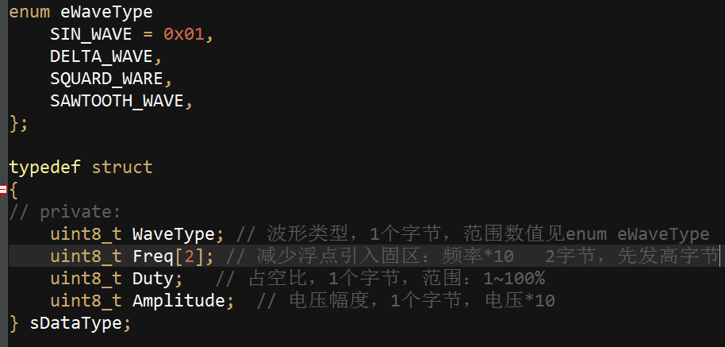

### 握手（9F 80）

建立连接命令，亦可以作为心跳，消息内容为空

示例:

下位机接收：AA uLen 9F 80 校验 (AA 00 02 9F 80 B7)

下位机发送：AA uLen 01 80 CPUID校验(AA 00 0E 9F 01 42 3A 35 D3 35 63 22 03 97 61 01 8F AB)

|  |  |  |  |  |
| --- | --- | --- | --- | --- |
| 偏移 | 字段说明 | 类型 | 长度 | 说明 |
| 0 | CPUID | DWORD | 4 | STM32 CPUID |

### 握手应答(01 80)

AA xx 01 80 CPUID(4字节) xx

### 上位机设置波形输出参数（9F 7F）

设置波形发生器输出参数

示例:

下位机接收：AA uLen 9F 7F [波形参数结构体] 校验

下位机发送：AA uLen 01 7F [result] 校验

|  |  |  |  |  |
| --- | --- | --- | --- | --- |
| 偏移 | 字段说明 | 类型 | 长度 | 说明 |
| 0 | result | byte | 1 | 0x00：设置失败，参数无效  0x01：设置成功 |

### 下位机应答设置波形（01 7F）

AA xx 01 7f xx(1字节) xx

### 上位机采集波形（9F 7E）

设置波形发生器输出参数

示例:

下位机接收：AA uLen 9F 7E校验

下位机发送：AA uLen 01 7E [fre] [vpp] [result] 校验

|  |  |  |  |  |
| --- | --- | --- | --- | --- |
| 偏移 | 字段说明 | 类型 | 长度 | 说明 |
| 0 | Fre | Byte[2] | 2 | 频率值，先返回高字节  实际频率=(fre[1]<<8|dre[0])/10 |
| 2 | Vpp | Byte | 1 | 峰峰值，实际电压=vpp/10 |
| 3 | result | Byte[4096] | 4096 | 波形数据（先发低字节），记0->4095 |

### 上位机设置/读取串口波特率（9F 88）

设置波形发生器输出参数

示例:

下位机接收：AA uLen 9F 88 ctl value校验

下位机发送：AA uLen 01 88 01校验

|  |  |  |  |  |
| --- | --- | --- | --- | --- |
| 偏移 | 字段说明 | 类型 | 长度 | 说明 |
| 0 | Ctl | byte | 1 | 00：设置  01：读取  读取时候不带value数据 |
| 1 | Value | Dword | 4 | 波特率数值，高字节在前  如：00 1E 84 80  表示2Mbps |

### 下位机应答波特率设置（01 88）

AA xx 01 88 ctl(1字节) result(4字节) xx

|  |  |  |  |  |
| --- | --- | --- | --- | --- |
| 偏移 | 字段说明 | 类型 | 长度 | 说明 |
| 0 | Ctl | Byte | 1 | 00：无需返回数据  01：返回读取的结果 |
| 1 | Result | Byte | 1 | 00：设置/读取失败  01：设置/读取成功，读取成功的会返回数据 |
| 2 | result | Dword | 4 | 波特率数值，高字节在前  如：00 1E 84 80  表示2Mbps |

有效波特率列表：

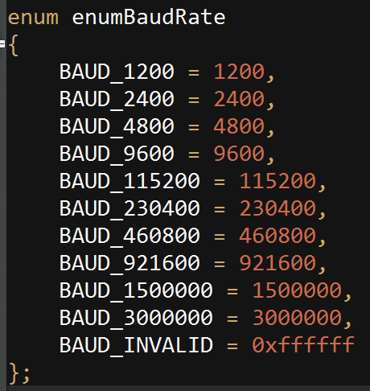

备注：目前串口转USB的芯片只支持到2Mbps，缺省通讯波特率115200

举例：

// 设置2Mbps波特率

AA 00 07 9F 88 00 00 1E 84 80 A0

// 下位机应答

AA 00 04 01 88 00 01 20

// 读取波特率

AA 00 03 9F 88 01 16

// 下位机应答

AA 00 08 01 88 01 01 00 1E 84 80 31

### 上位机获取输出波形的数据（9F 79）

获取波形发生器输出参数

示例:

下位机接收：AA uLen 9F 79校验

下位机发送：AA uLen 01 79 [result] 校验

|  |  |  |  |  |
| --- | --- | --- | --- | --- |
| 偏移 | 字段说明 | 类型 | 长度 | 说明 |
| 0 | result | Byte[256] | 256 | 波形数据（先发低字节），即0->4095  备注：每个数据是2byte，高位先发 |

类似如下图

